产品用户指南

要查看完整的MadgeTech产品线，请访问我们的网站[**madgetech.com**](https://www.madgetech.com/)。

**2**产品概述

**2**安装指南

**2**设备操作

**3**设备维护

**4**需要帮助？



产品概述

PR1000是一款压力和温度数据记录仪，用于以用户可编程的读取间隔准确监测和记录压力和温度。坚固耐用的不锈钢设计允许该设备被放置在恶劣的环境中，这使得它很好地

适用于空调系统、冷冻水、热水、空气、燃气、油和蒸汽压力系统。PR1000还通过软件配置监测和记录瞬态压力。一旦满足用户定义的阈值，PR 1000将在用户定义的时间段内以高达128 Hz的频率进行记录

耐水性

PR 1000可完全浸入水中，防护等级为IP68。它可以放置在水深达230英尺（70米）的环境

安装指南

安装软件

该软件可从MadgeTech网站[**madgetech.com**](https://www.madgetech.com/)下载。按照安装向导中提供的说明进行操作。

安装扩展坞

IFC 400或IFC 406（单独销售）-使用接口电缆将设备连接到USB端口，并安装驱动程序。

订购信息

* 902244-00-PR1000-1000-PSIA
* 902241-00-PR1000-100-PSIA
* 902247-00-PR1000-100-PSIG
* 902242-00-PR1000-300-PSIA
* 902248-00-PR1000-300-PSIG
* 902240-00-PR1000-30-PSIA
* 902246-00-PR1000-30-PSIG
* 902245-00-PR1000-5000-PSIA
* 902243-00-PR1000-500-PSIA
* 902249-00-PR1000-500-PSIG
* 902274-00-PR1000-1000-PSIA-KR
* 902271-00-PR1000-100-PSIA-KR
* 902277-00-PR1000-100-PSIG-KR
* 902272-00-PR1000-300-PSIA-KR
* 902278-00-PR1000-300-PSIG-KR
* 902270-00-PR1000-30-PSIA-KR
* 902276-00-PR1000-30-PSIG-KR
* 902275-00-PR1000-5000-PSIA-KR
* 902273-00-PR1000-500-PSIA-KR
* 902279-00-PR1000-500-PSIG-KR
* 900319-00-IFC 400
* 900325-00-IFC 406
* 901745-00 - TL-2150/S替换电池

设备操作

连接并启动数据记录器

1. 安装并运行软件后，将接口电缆插入坞站。
2. 将接口电缆的USB端连接到计算机上打开的USB端口。
3. 将数据记录器放入坞站。
4. 数据记录器将自动出现在

**软件中的连接设备**。

1. 对于大多数应用程序，请从菜单栏中选择**自定义启动**，然后选择所需的启动方法，

读取速率和适用于数据记录应用程序的其他参数，然后单击**开始**。*（“****快速启动”****应用最新的自定义启动选项，****“批量启动****”用于同时管理多个记录器，****“实时启动”****在连接到记录器时存储数据集。*

1. 设备的状态将更改为**运行**或

**等待启动**，这取决于您的启动方法。

1. 断开数据记录器与接口电缆的连接，并将其放置在环境中进行测量。

**注意：当达到内存末尾或设备停止时**，设备将停止记录数据。此时，设备无法重新启动，直到计算机重新装备它。

器械操作（已禁用）

从数据记录器下载数据

* 1. 将记录器放入坞站。
  2. 突出显示**连接设备**中的数据记录器

名单 单击菜单栏上的“停止”。

* 1. 数据记录器停止后，在记录器突出显示的情况下，单击**下载**。
  2. 下载将卸载并保存所有记录的

触发设置（瞬态模式）

PR1000采样频率高达128 Hz（7.8 ms），并在超过用户定义的设定点后开始记录。触发后，设备将记录选定的样本数（窗口模式）或直到达到停止设定点（两点模式）。 该设备可以采取多达380，928读数与两个通道启用和419，020压力读数。数据记录器将记录多达50个“预触发”数据样本

1. 在“**连接的设备”**面板中，单击所需的
2. 在“**设备”**选项卡上的“**信息**”组中，单击“**属性**”。或者，右键单击设备并在上下文菜单中选择**属性**。
3. 在“属性”窗口中选择触发器。
4. 触发格式在**窗口**或**两点模式**下可用。窗口

模式允许高和/或低触发设定点，以及当超过设定点时记录的触发样本计数或

被定义。两

点允许为高触发器和低触发器定义不同的启动和停止设定点

有关如何配置触发器设置的说明，请参阅[**madgetech.com**](https://www.madgetech.com/)上的**触发器设置- MadgeTech 4数据记录器软件**

# 设备维护

O形环

O形圈的维护是正确保养PR1000的关键因素。O形环确保紧密密封并防止液体进入设备内部。有关如何防止O形环故障的信息，请参阅应用笔记O形环101：保护您的数据，可在[**madgetech.com**](https://www.madgetech.com/)

电池更换

**材料：**TL-2150/S电池

1. 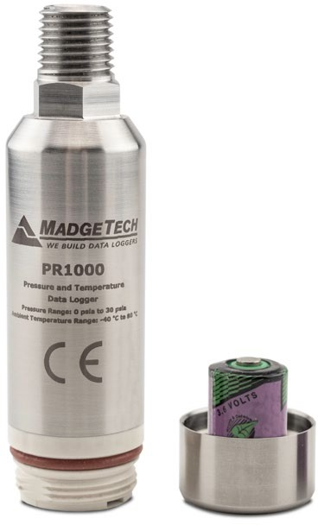拧下记录仪底部并取出电池。
2. 将新电池放入记录器中注意电池的极性。重要的是要

插入电池，正极向上指向压力传感器。

否则，如果暴露在高温下，可能导致产品无法操作或潜在爆炸

1. 将盖子拧回记录器上。

重新校准

MadgeTech建议每年重新校准。要将设备送回进行校准，请访问[**madgetech.com**](https://www.madgetech.com/)。

# 产品支持故障排除：

* + 请访问我们**的**在线资源[**madgetech.com/r**](https://www.madgetech.com/resources)。
  + 联系我们友好的客户支持团队（603）456-2011或[**support@madgetech.com。**](mailto:support@madgetech.com)

# MadgeTech 4软件支持：

* + 请参阅MadgeTech 4软件的内置帮助部分
  + 从[**madgetech.com**](https://www.madgetech.com/)下载MadgeTech 4软件手册。
  + 联系我们友好的客户支持团队（603）456-2011或[**support@madgetech.com。**](mailto:support@madgetech.com)

■电话：+86 755-8420 0058 ■传真：+86 755-2822 5583 ■[E-mail:sales@eofirm.com](mailto:sales@eofirm.com)■[http://www.eofirm.com](http://www.eofirm.com/)